Cómo registrar un dominio .com.ar en NIC Argentina

Recordá que tu dominio es tu marca en Internet y tiene que reflejar el nombre de tu negocio en todo sentido. Lo más recomendable es que tu dominio .com.ar lleve el nombre de tu negocio sin ningún tipo de agregados, salvo que al buscarlo no esté disponible.

**En casos como este podes:**

1. Optar por agregar palabras como “web”, “tienda” o “blog” para completar tu dominio. Por ejemplo, si tu negocio se llama “Flores Martínez” y el dominio floresmartinez.com.ar no está disponible, podes optar por un nombre como floresmartinezweb.com.ar, tiendafloresmartinez.com.ar o floresmartinezblog.com.ar si vas a ofrecer notas y contenidos frescos en tu sitio web además de ofrecer tus productos.
2. **¿Qué necesito para registrar un dominio .com.ar en Nic Argentina?**

Primero que nada, que tu clave fiscal sea de nivel 3, y tener añadido el aplicativo “Trámites a Distancia” del actualmente llamado Ministerio de Modernización. Si no sabés cómo, ingresá a www.afip.gob.ar con tu clave fiscal, andá a “Administración de Relaciones de Clave Fiscal”, buscá el aplicativo con el botón “buscar servicio” y activalo. El asistente te llevará paso a paso y es muy fácil.

## **Cómo registrar un dominio .com.ar en NIC Argentina**

1. Ingresá a <https://www.nic.ar/>
2. Buscá el botón **“Acceso”**: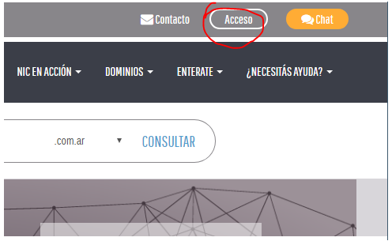
3. Ingresá por **“Nº de CUIT/CUIL y/o CLAVE FISCAL”**: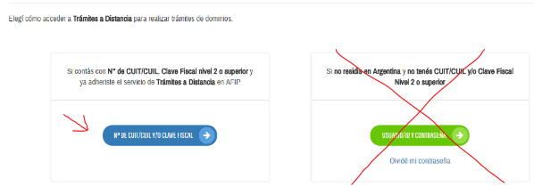
4. Buscá el recuadro **“NIC Argentina”** y vamos ahora a **“Iniciar trámite”**. El recuadro aparece por lo general primero, pero sino hacé scroll y lo vas a encontrar.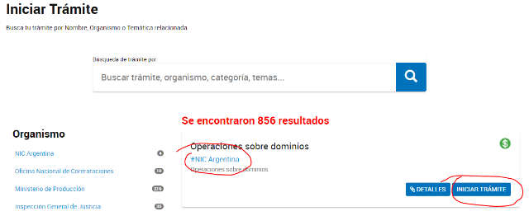
5. Ahora andá a**“CLAVE AFIP”**y logueate con tu CUIL y clave fiscal.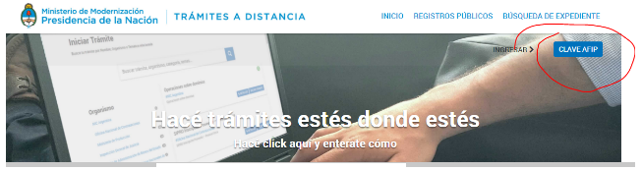
6. Deberás ingresar el dominio que vas a registrar en el formulario **“Buscar dominios”** y darle al botón **“Consultar”**:
7. Si el dominio está disponible te dará la opción de**“Registrar”**. Hacé clic en ese botón.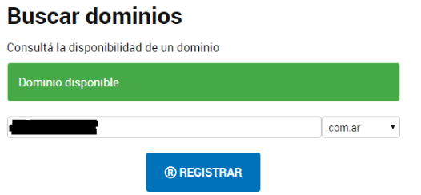
8. A continuación, veremos en pantalla los datos de quien será el titular del dominio. Si todos tus datos están bien, hacé clic en **“Confirmar trámite”**.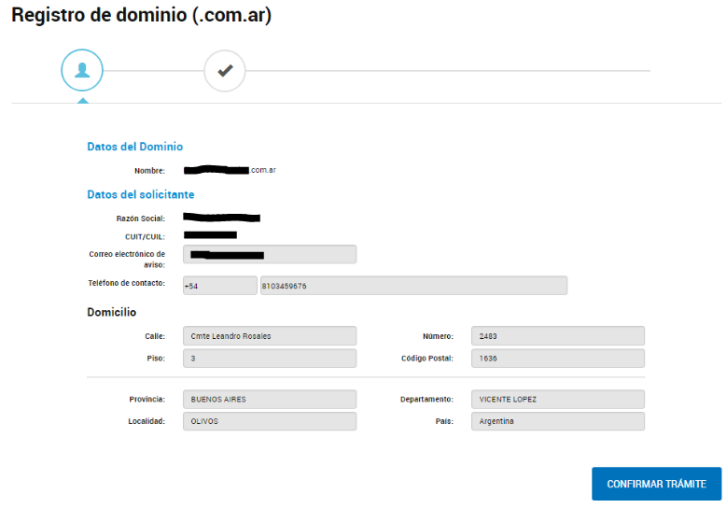

1. Ahora verás la pantalla de confirmación. Dale a **“Confirmar los datos y terminar”**.Captura3
2. Confirmá de nuevo los datos (si, suena repetitivo, pero es por tu seguridad. No lo olvides, ¡es tu marca!), seleccioná la forma de pago y hacé clic al botón **“Realizar pago”.**En el ejemplo elegimos pagar con tarjeta de crédito porque se acredita inmediatamente y tendrás tu dominio al instante. Podés abonar, por ejemplo, con PagoMisCuentas, pero esto solo demorará completar el proceso de registro al menos un par de días (y nosotros lo queremos al instante, ¿No es así?).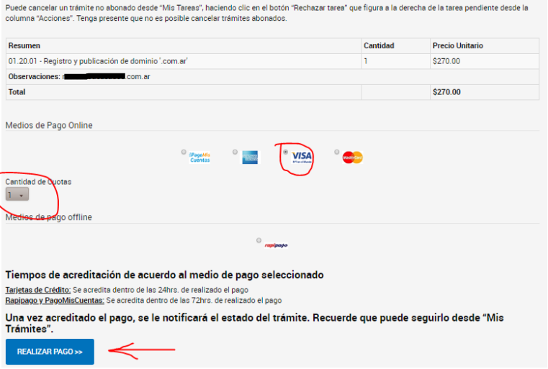
3. Ingresá los datos del medio de pago elegido. No temas usar tu tarjeta de crédito. NIC Argentina usa un procesador de pagos que sin duda es el más seguro!
4. Si todo salió bien verás esta pantalla y **¡Listo, el dominio ya está registrado!** (cerrá la pestaña porque no te va a dejar hacer otra cosa).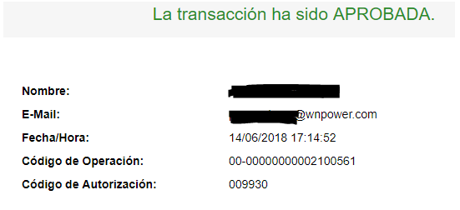
5. ¡No te ilusiones, ahora falta delegarlo! . Vamos al paso siguiente…
6. Ingresá de nuevo a <https://www.nic.ar/> y repetí los pasos desde el 1 al 5. Vas a volver a esta pantalla donde debajo del campo de texto para chequear la disponibilidad de un dominio vas a ver un listado con todos los dominios registrados.
7. Pegá el nombre del dominio en el formulario de búsqueda y andá al ícono “Delegar”: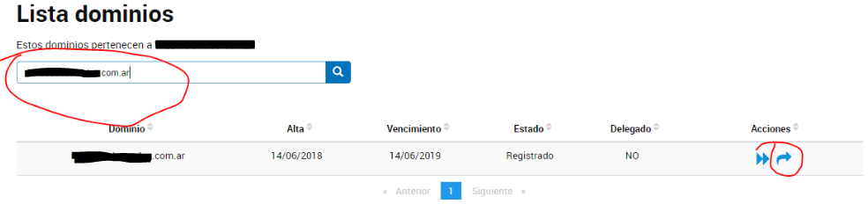
8. Vamos ahora a **“+ Agregar una nueva delegación”**: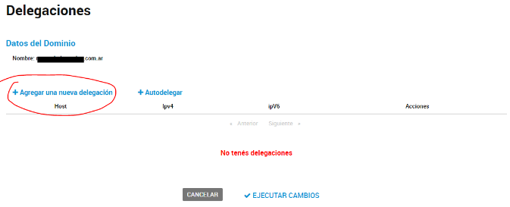
9. Pegá en el campo “Host”, de a uno (y sin espacios o caracteres agregados al principio y al final) los DNS de tu Hosting. Acá te damos el ejemplo con algunos servidores de DNS de WNPower (tenemos más de 20 servidores de DNS. Consultá en el alta de tu servicio de Hosting cuales son los correctos). A medida que los vayas agregando presioná sobre **“Guardar”** que está simbolizado por un **“Disquete”**.

**NOTA:** Para agregar más DNS’s deberás presionar de nuevo sobre **“+ Agregar una nueva delegación”**y repetir la acción anterior hasta terminar de ingresarlos todos. Por lo general son 2, 3 y hasta 4.

[¡Si todavía no tenés Hosting, en WNPower tenemos el servicio perfecto para crear o subir tu sitio web!](https://www.wnpower.com/web-hosting/)

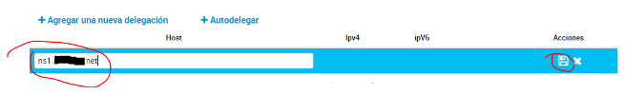

1. Te va a quedar algo así. Dale ahora a **“Ejecutar cambios”**: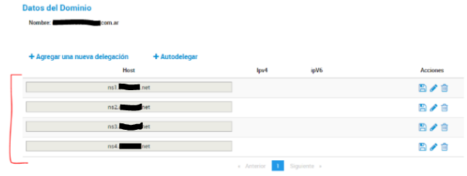
2. Ahora veamos de nuevo el listado de dominios, buscá el sobre cual estás trabajando y te tiene que quedar en estado de “delegado”. Para que se propague la delegación de los DNS y estar listo el dominio para utilizar habrá que esperar desde 4 a 24 hs dependiendo del ISP que estemos usando para navegar.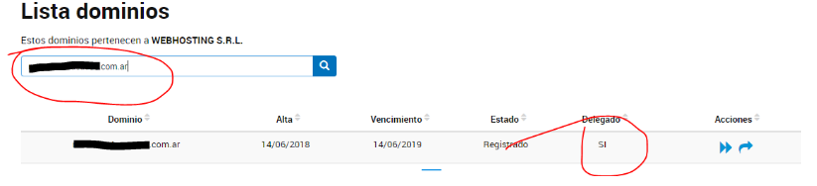
3. Todo listo. ¡Ya te podés desloguear de Nic Argentina! Ahora a esperar unas horas y tu nuevo dominio.com.ar estará funcionando.